Mission Permanente  du Royaume du Maroc  Genève | 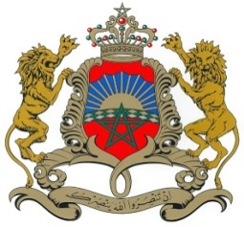
37ème Session de l’Examen Périodique Universel
Déclaration du Royaume du Maroc
Examen de la République Islamique de Mauritanie
19 janvier 2021

Monsieur le vice-Président,
Qu’il me soit permis tout d’abord de souhaiter la bienvenue à la délégation de la République Islamique de Mauritanie et la féliciter pour la présentation de son rapport national au titre de cet examen.
La Délégation du Maroc note avec satisfaction les réalisations de la Mauritanie en termes de la promotion des droits de l’homme notamment :
- la ratification de plusieurs conventions internationales en la matière ;
- l’élargissement du champs d’action du Conseil Economique et Social afin de couvrir la dimension environnementale ;
- et le renouvellement en 2020 du mandat du Mécanisme National de Prévention de la Torture.
Ma délégation se félicite également des trois grands programmes mis en place pour faire face aux nouveaux défis économiques et sociaux lies à la pandémie de la covid, notamment le Plan de solidarité national et de riposte à la pandémie.
Aussi et tout en encourageant la Mauritanie à persévérer dans la promotion et de protection des droits de l’homme, ma Délégation souhaite émettre, les recommandations suivantes :
- Poursuivre les efforts menés pour lutter contre les violences faites aux femmes et aux filles ;
- Encourager la promotion de l’entreprenariat féminin et le renforcement des capacités et du leadership des femmes d’affaires.
Enfin, ma délégation réaffirme sa confiance dans la pleine réussite de la Mauritanie sœur pour consolider davantage ses acquis en manière de la promotion et la protection des droits de l’homme.
Je vous remercie Monsieur le vice-Président.

